Задание 6.
В рамках выполнения шестого задания по проектному практикуму была разработана структура базы данных для проекта, связанного с моей выпускной квалификационной работой.
Задача данной работы состояла в том, чтобы описать структуру хранения данных системы и показать взаимодействие основных сущностей проекта. Для этого была подготовлена схема базы данных, отражающая состав ключевых таблиц и связи между ними.
Разрабатываемая система представляет собой офлайн-приложение для сопровождения настольно-ролевой игры. В рамках такой системы требуется хранить информацию о пользователях, игровых кампаниях, игровых сессиях, персонажах игроков, NPC, боевых столкновениях, действиях участников, результатах бросков кубов, эффектах состояний, предметах инвентаря, способностях и заметках.
Для решения этой задачи была сформирована структура таблиц базы данных, каждая из которых отвечает за хранение определенного типа информации. Все таблицы представлены в формате CSV, что позволяет использовать их как на этапе проектирования, так и при дальнейшей загрузке в систему управления данными, например в NocoDB или в другую среду работы с табличными сущностями.
Работа оформлена в виде репозитория, который содержит структуру проекта, описание базы данных, таблицы с примерами данных и файл со схемой модели в формате PlantUML.

Структура.

Папка проекта
Основная папка проекта содержит материалы, относящиеся к структуре базы данных по теме ВКР.
Внутри нее размещены:
- папка с таблицами и моделью данных;
- файл схемы базы данных в формате PlantUML;
- CSV-файлы с примерами заполнения таблиц.

Папка nri_assistant_nocodb
Данная папка содержит основные материалы по структуре базы данных.
В ней находятся таблицы, каждая из которых представляет отдельную сущность системы.
Структура включает следующие файлы.

users.csv
Таблица users содержит информацию о пользователях системы.
В таблице хранятся такие данные как:
- идентификатор пользователя;
- логин;
- роль;
- отображаемое имя;
- адрес электронной почты;
- дата создания записи;
- статус.
Эта таблица используется для хранения данных о пользователях приложения, в том числе о гейммастере и игроках.

campaigns.csv
Таблица campaigns хранит данные об игровых кампаниях.
Она содержит:
- идентификатор кампании;
- название кампании;
- идентификатор гейммастера;
- название сеттинга;
- используемую систему правил;
- дату начала;
- статус;
- описание.
Эта таблица позволяет хранить общую информацию о каждой игровой кампании.

game_sessions.csv
Таблица game_sessions содержит данные об игровых сессиях.
В ней хранится:
- идентификатор сессии;
- идентификатор кампании;
- номер сессии;
- дата проведения;
- название;
- краткое описание;
- статус.
Эта таблица связывает конкретные игровые события с определенной кампанией.

player_characters.csv
Таблица player_characters содержит информацию о персонажах игроков.
В таблице представлены:
- идентификатор персонажа;
- идентификатор кампании;
- идентификатор владельца;
- имя;
- раса;
- класс;
- уровень;
- основные игровые характеристики;
- текущее и максимальное здоровье;
- запас ресурса;
- заметки.
Эта таблица используется для хранения параметров игровых персонажей, управляемых пользователями.

npcs.csv
Таблица npcs содержит данные о неигровых персонажах.
Она включает:
- идентификатор NPC;
- идентификатор кампании;
- имя;
- роль;
- характеристики выживаемости;
- класс брони;
- бонус инициативы;
- заметки.
Эта таблица нужна для хранения данных о союзниках, противниках и прочих управляемых мастером сущностях.

combat_encounters.csv
Таблица combat_encounters описывает боевые столкновения.
В ней хранится:
- идентификатор столкновения;
- идентификатор игровой сессии;
- название столкновения;
- место действия;
- текущий раунд;
- статус;
- заметки.
Она используется для описания и фиксации боевых сцен в рамках игровых сессий.

combat_participants.csv
Таблица combat_participants содержит участников конкретного боевого столкновения.
В ней хранятся:
- идентификатор записи;
- идентификатор столкновения;
- тип сущности;
- идентификатор сущности;
- инициатива;
- текущее здоровье;
- временное здоровье;
- признак активности;
- краткое состояние.
Эта таблица показывает, кто именно участвует в бою и в каком состоянии находится каждый участник.

game_actions.csv
Таблица game_actions содержит игровые действия участников.
Она включает:
- идентификатор действия;
- идентификатор столкновения;
- идентификатор участника;
- тип действия;
- название действия;
- тип цели;
- идентификатор цели;
- результат действия;
- величину урона или лечения;
- дату и время;
- заметки.
Эта таблица используется для фиксации боевой активности в рамках столкновения.

dice_rolls.csv
Таблица dice_rolls используется для хранения результатов бросков кубов.
Она содержит:
- идентификатор броска;
- идентификатор действия;
- тип источника;
- идентификатор источника;
- формулу броска;
- модификатор;
- результат;
- назначение броска;
- дату и время.
Такая таблица позволяет фиксировать вычислительную часть игровых действий.

status_effects.csv
Таблица status_effects содержит эффекты состояний, наложенные на участников боя.
В ней хранится:
- идентификатор эффекта;
- идентификатор участника;
- название эффекта;
- тип эффекта;
- длительность;
- источник;
- описание;
- признак активности.
Эта таблица необходима для учета временных состояний и изменений параметров в бою.

inventory_items.csv
Таблица inventory_items предназначена для хранения предметов инвентаря персонажей.
Она содержит:
- идентификатор предмета;
- идентификатор персонажа;
- название предмета;
- тип предмета;
- количество;
- вес;
- описание эффекта;
- заметки.
Эта таблица используется для хранения вещей, которыми владеют персонажи.

notes.csv
Таблица notes используется для хранения заметок.
Она содержит:
- идентификатор заметки;
- идентификатор кампании;
- идентификатор сессии;
- тип связанного объекта;
- идентификатор связанного объекта;
- заголовок;
- текст;
- дату создания.
Такая таблица позволяет сохранять служебную и сюжетную информацию.

database_model_access.puml
Файл database_model_access.puml содержит схему базы данных в формате PlantUML.
В нем отражены:
- основные сущности системы;
- состав таблиц;
- связи между таблицами;
- общая логика взаимодействия данных.
Этот файл нужен для визуального представления модели базы данных и демонстрации структуры проекта.

Приложения.
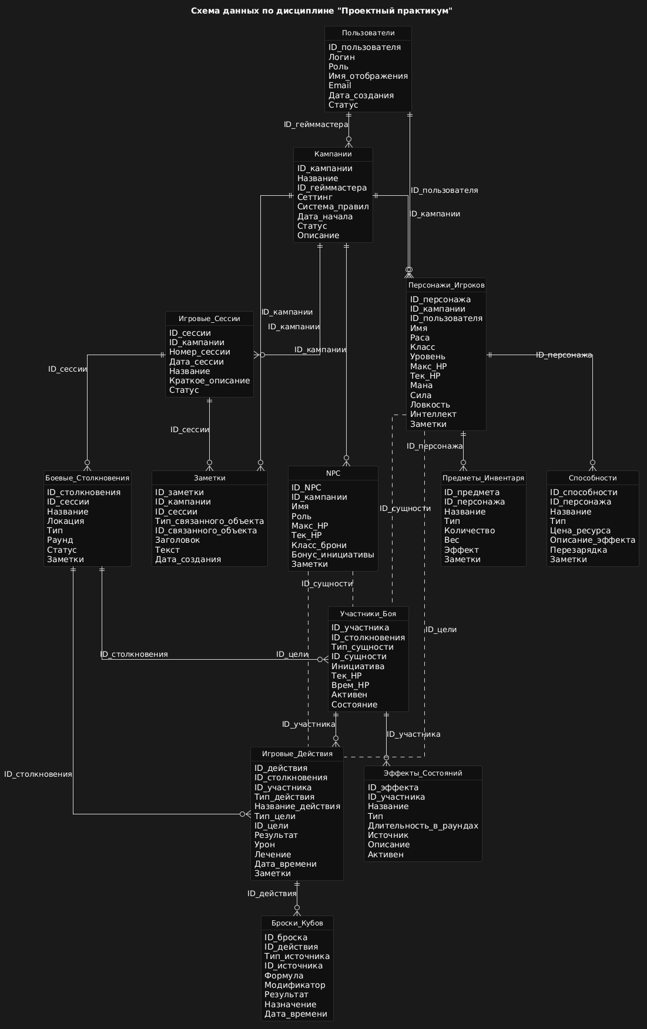
1. Общая схема данных

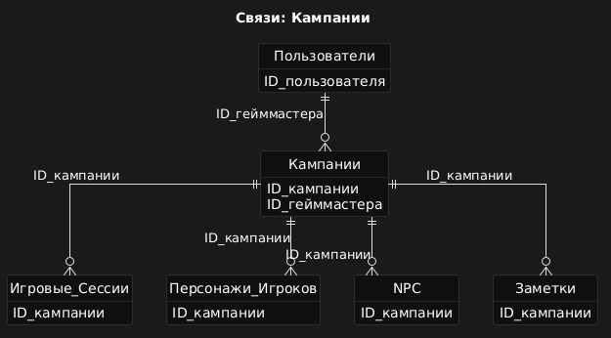
2. Связи: Кампании
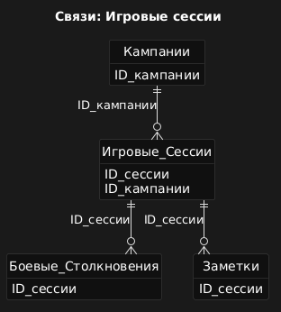
3. Связи: Игровые сессии
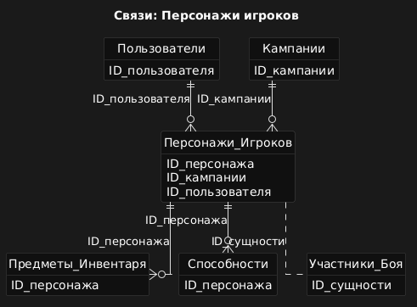
4. Связи: Персонажи игроков
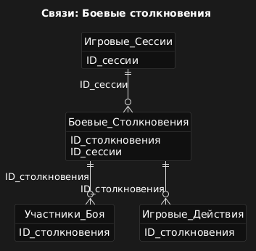
5. Связи: Боевые столкновения
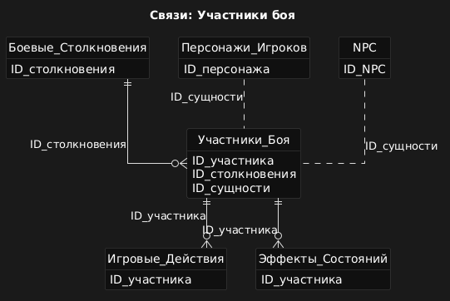
6. Связи: Участники боя
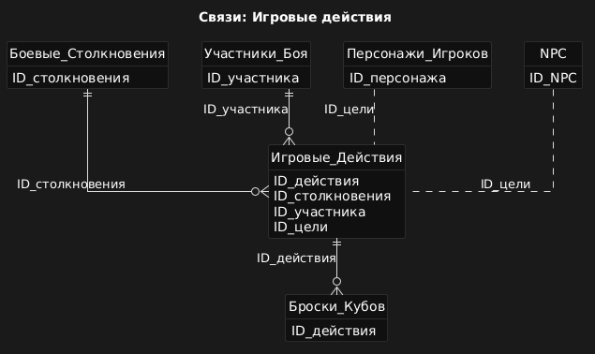
7. Связи: Игровые действия
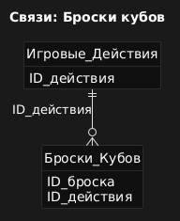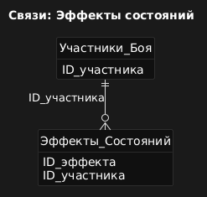
8. Связи: Броски кубов

9. Связи: Эффекты состояний
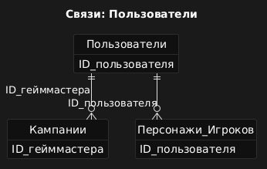
10. Связи Пользователи
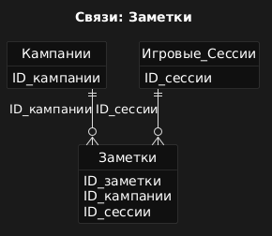
11. Связи: Заметки

